Pour faire de la peinture gonflante

matériel (pour 3 petits pots de peinture) :
3 cuillères à soupe de farine,
3 cuillères à soupe de sel fin,
8 à 10 cuillères à soupe d’eau,
des colorants alimentaires ou de la peinture,
1 cuillère à café de levure ou 1 cuillère à café de bicarbonate de sodium (en option),
un four micro-ondes.

Mélangez les ingrédients pour obtenir une pâte lisse et homogène ressemblent un peu à du yaourt.
Répartissez dans des petits pots et versez la peinture ou le colorant.
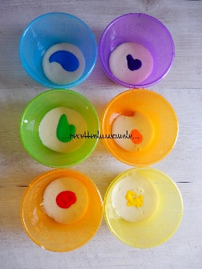
Mélanger.
Vous pouvez peindre avec toutes sortes d'objets, pinceaux, cotons tiges , tampons, doigts (...) Ensuite déposez la feuille de peinture environ 30 secondes au micro-onde à 700w environ.
La feuille va gonfler mais pas de panique elle va s'abaisser en refroidissant.
